**Liste des Activités :**

1. Création d’un formulaire d’enregistrement de projet pour la DIRCOM du Conseil Départemental du Gers (GLPI avec plugins).
   * Utilisation de GLPI.
   * Utilisation de Plugins pour GLPI :
     + Form Creator (formcreator) : Plugin utilisable pour créer des formulaires, avec un grand lot de composants (Checkboxs, Boutons Radios, Texte, etc…) dont les réponses seront transformés en tickets de demande ou en tickets d’aides..

<https://glpi-project.org/fr/fonctionnalites-du-plugin-glpi-formcreator/>

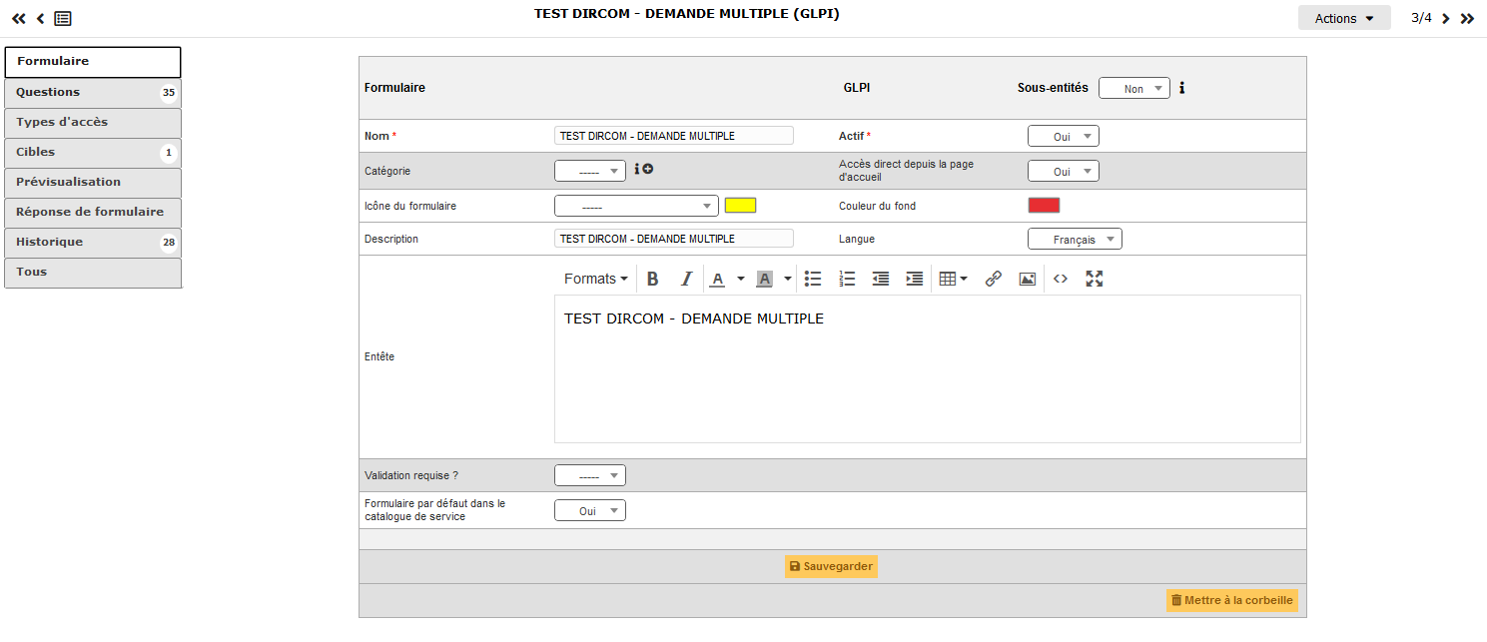

* + - Catalogue de services (servicecatalog) : Plugin qui permet de créer et rediriger les utilisateurs vers une interface conviviale permettant de les orienter vers la bonne catégorisation de leur ticket.

<https://blogglpi.infotel.com/le-plugin-service-catalog-by-infotel/>



* Les plugins Form Creator (formcreator) et Catalogue de services (servicecatolog) peuvent être utilisés ensemble. Par exemple, un formulaire de Form Creator peut être ajouté sur le catalogue de service en le mettant sur les liens utiles de ce même plugin.

1. Création d’une newsletter avec un outil de recensement d’actualités, mais pas le droit d’utiliser des solutions non françaises (Feed Lab par exemple n’est pas autorisée).